MINIT SLOVAKIA, SPOL. S R.O.

VÝROČNÁ SPRÁVA 2020

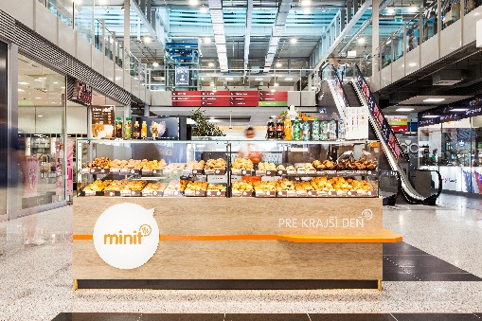
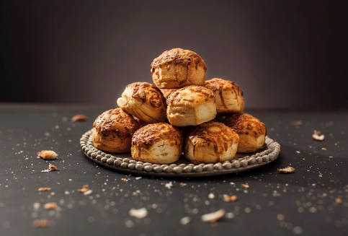
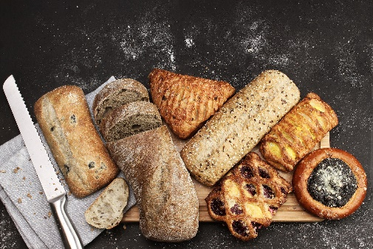
OBSAH

3 PRÍHOVOR KONATEĽA SPOLOČNOSTI
5 ZÁKLADNÉ ÚDAJE O SPOLOČNOSTI
6 PRODUKTOVÉ PORTFÓLIO A VÝROBA
7 KVALITA VÝROBKOV
8 OBCHOD A ODBYT
9 ĽUDSKÉ ZDROJE A SOCIÁLNA POLITIKA
10 EKONOMICKÉ VÝSLEDKY ZA ROK 2020
12 NÁVRH NA ROZDELENIE ZISKU
12 UDALOSTI OSOBITNÉHO VÝZNAMU, KTORÉ NASTALI PO SKONČENÍ ÚČTOVNÉHO
OBDOBIA
13 ZÁMERY ĎALŠIEHO VÝVOJA SPOLOČNOSTI
14 ÚČTOVNÁ ZÁVIERKA K 31.12.2020 A SPRÁVA NEZÁVISLÉHO AUDITORA

PRÍHOVOR KONATEĽA SPOLOČNOSTI

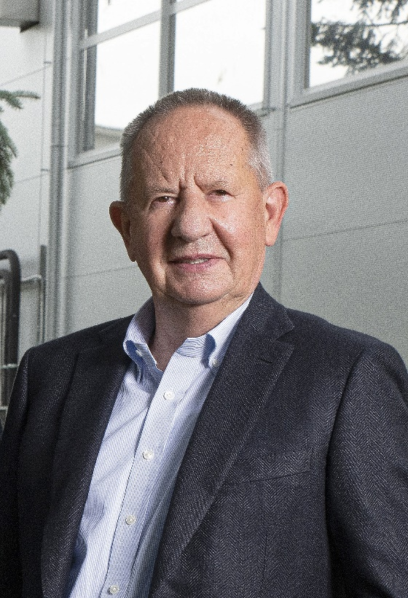
Vážení obchodní partneri, dámy a páni,
dovoľte mi, aby som Vám predložil výročnú správu spoločnosti MINIT SLOVAKIA, spol. s r.o. za rok 2020.
Do roku 2020 spoločnosť vstúpila s pozitívnymi očakávaniami na základe priaznivých výsledkov z predchádzajúceho roku, ale koncom roka 2019 sa prvýkrát objavili správy z Číny o koronavíruse (COVID19). V prvých mesiacoch roku 2020 sa vírus rozšíril do celého sveta a jeho negatívny vplyv nadobudol veľké rozmery. Od polovice marca 2020 začalo šírenie COVID19 ovplyvňovať aj fungovanie podnikateľského prostredia na Slovensku. Spoločnosť okamžite zareagovala na zmenenú situáciu a začala fungovať počas „korona krízy“ v upravených podmienkach - vo výrobe ako aj v celom dodávateľskom reťazci nastali zmeny s cieľom zabrániť potenciálnemu šíreniu koronavírusu. Protiepidemiologické opatrenia prijaté v Slovenskej republike významne neovplyvnili činnosť a zamestnanosť spoločnosti, nakoľko výroba, dodávateľské vzťahy a obchodná činnosť spoločnosti neboli prerušené resp. významne obmedzené.
Retail a gastro segment sa vplyvom COVID-19 zmenil. Koncom marca prišla pandémia a zavedené opatrenia zo strany štátu zmenili nielen naše plány, ale aj nákupné zvyklosti spotrebiteľov. Spotrebitelia viacej dbali na aspekty zdravého stravovania, chodili do obchodov menej častejšie, ale ich nákupný košík mal väčšiu hodnotu. K nebaleným pekárenským výrobkom mali v spočiatku nedôveru a hľadali cestu dlho. Až ku koncu júla 2020 sa trh oživil, začali sme vykazovať pozitívne výsledky a v októbri sme sa s číslami priblížili k stanovenému plánu. Koncom októbra boli opätovne zavedené ochranné opatrenia, ktoré mali dopad na realizované čísla. Tento trend prevládal na trhu plošne.
Rok 2020 bol pre segment franchise nepochybne jedným z najnáročnejších v histórii Spoločnosti. Bohužiaľ dobre naštartovaný systém taktiež zabrzdila neočakávaná celosvetová pandémia – COVID 19, ktorá zapríčinila, že oproti plánovaným navýšením predaja v Kg, predaj klesol v objeme o cca 33% oproti roku 2019.
V roku 2020 smerovala 26% našej výroby na zahraničné trhy (Česká republika, Poľsko, Maďarsko, Bulharsko a Rakúsko), kde prevláda intenzívne konkurenčné prostredie a etablovanie sa na exportných trhoch je veľkou výzvou, ale naša dobre známa pekárenská tradícia to umožnila aj v týchto časoch, nakoľko sme sa dokázali prispôsobiť domácim požiadavkám. V budúcnosti očakávame rast exportnej činnosti, lebo sme presvedčení, že naše výrobky sú konkurencieschopné aj na ďalších trhoch strednej a východnej Európy.
Teší ma, že napriek pretrvávajúcim rizikám externého prostredia a významným zmenám v živote spoločnosti a stravovacích zvykov spotrebiteľov sme vedeli udržať popredné miesto aj u kľúčových partnerov segmentu gastro, franchise a export a to vďaka našim významným obchodným hodnotám ako flexibilita pri obsluhe zákazníkov, kvalita našich výrobkov ponúkaných za prijateľné ceny a permanentná inovácia výrobnej technológie ako aj marketingovej aktivity.
Z kľúčových udalostí roka 2020 by som rád vyzdvihol realizované investície zamerané na obnovu a rozšírenie technologického zázemia, ktoré boli zrealizované do decembra 2020. Ďalšou významnou udalosťou roka 2020 bolo úspešné obhájenie akreditácie udelenej certifikačnými orgánmi IFS Food v súlade so základnou filozofiou neustáleho zvyšovania bezpečnostných a hygienických štandardov výroby. Myslím si, že vďaka dlhoročným skúsenostiam v pečivárskom priemysle, vďaka silnému zázemiu oddaných profesionálov, ako aj vďaka pokrokovému zmýšľaniu má spoločnosť MINIT SLOVAKIA, spol. s r.o. všetky predpoklady na to, aby prekonala neľahké obdobie v oblasti pekárstva.
Rád by som sa v mene našej spoločnosti poďakoval všetkým zákazníkom, obchodným partnerom, dodávateľom aj odberateľom za prejavenú dôveru a úspešnú spoluprácu v roku 2020. V neposlednom rade ďakujem aj všetkým našim zamestnancom za ich oddanosť, vieru v spoločné hodnoty a vynaložené úsilie pri plnení podnikových cieľov.
Ing. František Ambrovics
Konateľ

ZÁKLADNÉ ÚDAJE O SPOLOČNOSTI

IDENTIFIKAČNÉ ÚDAJE
Obchodné meno: MINIT SLOVAKIA, spol. s r.o.
Právna forma: spoločnosť s ručením obmedzeným
Sídlo: Múzejná 208/1, 929 01 Dunajská Streda, Slovenská republika
Dátum vzniku: 11.04.1991
Výška základného imania: 1 659 697 EUR
Kontakt: Web: www.minitbakery.sk
Facebook: MINIT
E-mail: info@minitbakery.sk
Mobil: +421 905 358 528
Registrácia spoločnosti: Obch. register Okresného súdu Trnava
Oddiel: Sro, Vložka č. 2556/T
IČO: 17 053 897
IČ DPH: SK2020365919

Organizačná zložka v zahraničí: spoločnosť nemá
ŠTRUKTÚRA SPOLOČNÍKOV
Meno spoločníka | Dátum vzniku majetkovej účasti | Podiel na základnom imaní
Ing. František Ambrovics | od 11.04.1991 | 1 111 997 EUR
Ladislav Ambrovics | od 05.07.2007 | 132 776 EUR
Zoltán Ambrovics | od 05.07.2007 | 414 924 EUR
Celkom |  | 1 659 697 EUR

PREDMET ČINNOSTI
- výroba pekárskych a cukrárenských výrobkov
- kúpa tovaru na účely jeho predaja konečnému spotrebiteľovi (maloobchod) alebo iným prevádzkovateľom živnosti (veľkoobchod)
- poskytovanie služieb rýchleho občerstvenia v spojení s predajom na priamu konzumáciu
- prenájom nehnuteľností spojený s poskytovaním iných než základných služieb spojených s prenájmom
- sprostredkovateľská činnosť v oblasti obchodu
- sprostredkovateľská činnosť v oblasti služieb
- sprostredkovateľská činnosť v oblasti výroby
- skladovanie
- výskum a vývoj v oblasti prírodných a technických vied
- činnosť podnikateľských, organizačných a ekonomických poradcov

PRODUKTOVE PORTFÓLIO A VÝROBA

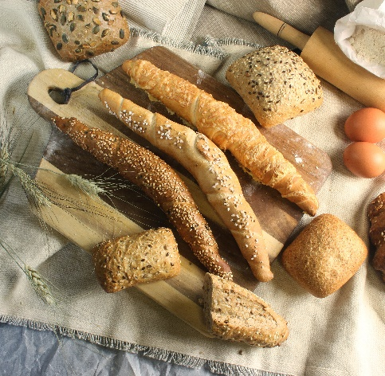
V spoločnosti MINIT SLOVAKIA, spol. s r.o., sme presvedčení, že cestou k úspechu na trhu pekárenských produktov je poskytovanie kvalitných, zdravých a chutných výrobkov našim cieľovým zákazníkom. Aj v roku 2020 Spoločnosť neustále sledovala nové trendy, inovovala svoje výrobky a permanentne skvalitňovala image svojich značiek resp. posilňovala ich hodnotu. Zárukou úspechu spoločnosti aj v roku poznačený pandémiou bol široký sortiment pekárenských výrobkov, kombinujúci kvalitné suroviny, časom overené recepty, najmodernejšie výrobné technológie a lásku jej pekárov k tomuto remeslu. Do nášho portfólia sme zaradili stále veľmi žiadané mini výrobky v nových príchutiach, napr. syrové s Karička syrom, slaný karamel, hot-dog s vysokým podielom mäsa atď. Úspešné boli novinky aj v ostatných produktových radoch, najmä rôzne druhy štrúdlí, mini muffinov, ručne vyrobené výrobky s kváskom pod názvom OSKAR a jemného pečiva v príchutiach gaštany, hot-dog, čokoládová rolka a kokos-čokoláda.
V roku 2020 predstavovala celková výrobná produkcia spoločnosti 7 144 t pekárenských výrobkov, čo predstavuje pokles o - 12% (2019: 8 133 t). Nosnú časť produkcie naďalej predstavujú mini výrobky, croissanty, jemné pekárenské výrobky, pagáče, produkcia pizze a ďalšie predpečené výrobky ako chlieb, bagety a kocky. Predpečené výrobky/chleby, bagety, kocky/ sú vyrábané najmä v partnerskej spoločnosti AMBROPEK spol. s r.o..
V aktívnom portfóliu výrobkov prvej triedy sme v roku 2020 vyrábali 186 položiek, sortiment neustále rozširujeme a inovujeme.
V roku 2020 sme pripravili 166 nových receptúr, z čoho 23% bolo okamžite prijatých na trhu a zaradených do výroby.
Základná štruktúra výrobnej produkcie MINIT SLOVAKIA, spol. s r.o. za posledné roky podľa hlavných výrobkových radov je znázornená nižšie:

VÝROBNÁ PRODUKCIA MINIT SLOVAKIA, SPOL. S R.O.

KVALITA VÝROBKOV

Kvalitu výrobkov považuje MINIT SLOVAKIA, spol. s r.o. za rozhodujúci fenomén podnikania. Je to nielen základom komerčnej úspešnosti na trhu, ale aj nositeľom celkovej podnikateľskej prosperity. Spoločnosť si plne uvedomuje, že v dnešnej dobe – viac ako predtým – kladie zákazník vysoké požiadavky ako na kvalitu výrobku, tak aj na záruky a zabezpečenia podniku dlhodobo kvalitne vyrábať. Práve preto je elementárnym predpokladom budúcich úspechov MINIT SLOVAKIA, spol. s r.o. trvalé zvyšovanie efektivity systému riadenia kvality pre výrobu bezpečných a kvalitných potravín.
Systém riadenia kvality a bezpečnosti potravín v MINIT SLOVAKIA, spol. s r.o. je založený na účinnej aplikácii medzinárodných noriem. V súlade s týmto vývojom padlo manažérske rozhodnutie na úrovni vrcholového vedenia o implementácii noriem a získaní akreditácie udelenej certifikačnými orgánmi International Featured Standards – IFS Food 6. Certifikácia IFS ako aj dlhodobé dodržiavanie noriem systému riadenia kvality garantovali, že spoločnosť dodávala svojim partnerom sortiment výrobkov (od vážených mini koláčikov, pagáčikov cez pizzu, štrúdľu a rôzne kusové výrobky až po chleby a ďalšie klasické pekárenské produkty) v nemennej vysokej kvalite aj v roku 2020. Udelenú akreditáciu spoločnosť úspešne obhájila v marci 2021. Kvalita dodávaných výrobkov je zaručená v roku 2020 rovnako prostredníctvom aj uvedených certifikátov HACCP a RSPO.
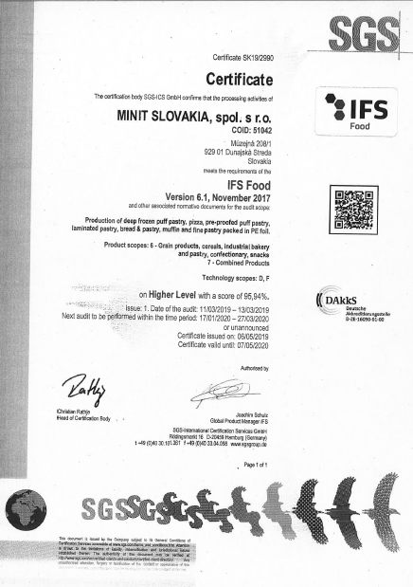
OBCHOD A ODBYT

Obchodná činnosť MINIT SLOVAKIA, spol. s r.o., zameraná na predaj pekárenských výrobkov sa delí na tri hlavné oblasti. Jednou z nich je franchise trh, kde vystupuje ako poskytovateľ svojho franchise systému. Svojim obchodným partnerom dáva právo využívať koncepciu pečenia a predaja mrazeného pekárenského polotovaru, meno systému, značku tovaru a odovzdáva potrebné technologické a obchodné know how. Týmto spôsobom buduje predajné miesta fungujúce pod jednotnou značkou na celom území Slovenskej republiky.
V roku 2020 spolupracovala spoločnosť v systéme franchise s 256 odberateľmi, vďaka ktorým bola lídrom v segmente predaja čerstvo upečených pekárenských výrobkov pod jednou značkou. V roku 2020 dosiahla predajnosť výrobkov v segmente franchise 1.169 t. Uvedené generovalo tržby z predaja pekárenských výrobkov vo výške 3,5 mil. EUR (-32% medziročný pokles). Franchise trh predstavuje vysokú pridanú hodnotu z hľadiska celkovej profitability spoločnosti.

Druhým cieľovým segmentom spoločnosti je gastro trh. Pri spolupráci s obchodnými reťazcami, maloobchodnými a veľkoobchodnými jednotkami, čerpacími stanicami, zariadeniami závodného stravovania a HoReCa segmentom vystupuje spoločnosť ako dodávateľ požadovaných pekárenských výrobkov.
V roku 2020 bolo zásobovaných výrobkami MINIT SLOVAKIA, spol. s r.o. na domácom trhu gastro celkom 314 odberných miest. K decembru 2020 bola celková predajnosť pekárenských výrobkov v segmente gastro na úrovni 6.012 t, z toho 4.315 t v segmente gastro retail a 1.697 t v segmente gastro classic. Spoločnosť realizovala v tomto segmente 12,16 mil. EUR tržieb (+0,1% medziročný rast), z toho 7,64 mil. EUR v segmente gastro retail a 4,52 mil. EUR v segmente gastro classic (bez zohľadnenia ročnej miery bonusov účtovaných vybranými obchodnými partnermi).

Treťou oblasťou podnikania je výroba mrazených pekárenských výrobkov na export a zásobovanie zahraničných trhov s prioritnou orientáciou na Česko, Poľsko, Maďarsko. Spoločnosť exportovala ku koncu kalendárneho roka 2020 2.553 t pekárenských výrobkov, tržby realizované cez zahraničných obchodných partnerov dosiahli 5,24 mil. EUR (-24% medziročný pokles) .

Nad rámec štandardných distribučných kanálov spoločnosti došlo v roku 2020 k predaju 240 t výrobkov s celkovými tržbami na úrovni 0,45 mil. EUR v rámci koncepcie B2B.
Celkový príspevok jednotlivých segmentov k výsledkom hospodárenia spoločnosti za rok 2020 na úrovni predajnosti výrobkov a realizovaných tržieb je znázornený nižšie:

ĽUDSKÉ ZDROJE A SOCIÁLNA POLITIKA

Dobre formulovaná, dlhodobo stabilná a pre zamestnancov zrozumiteľná a prijateľná personálna politika má zásadný význam pre úspešnosť a dlhodobú existenciu spoločnosti, upevňuje vzťahy medzi pracovníkmi a firmou, sprehľadňuje rozhodovacie procesy a robí ich zrozumiteľnými, vytvára priaznivú klímu vo firme, minimalizuje pracovné konflikty a tým prispieva k zachovaniu tvorivého pracovného ovzdušia t.j. rešpektuje nielen záujmy firmy, ale aj záujmy zamestnancov, ktorým dáva určitý pocit istoty a prehľadnej perspektívy.
Všeobecná či celková personálna politika MINIT SLOVAKIA, spol. s r.o. sa prejavuje v sústave čiastkových personálnych politík, napr. v politike získavania a výberu pracovníkov, politike odmeňovania (systém finančných benefitov napr. formou vianočnej prémie atď.), vzdelávania (účasť na interných a externých školeniach), personálneho a sociálneho rozvoja pracovníkov (účasť na firemných, spoločenských a športových podujatiach, benefity poskytnuté formou príspevku zo sociálneho fondu atď.) ako i v politike a v miere rešpektovania platných právnych predpisov a noriem vzťahujúcich sa na oblasti práce a práva človeka.
Spoločnosť MINIT SLOVAKIA, spol. s r.o. kladie osobitný dôraz na odbornosť a profesionalitu svojich zamestnancov, ktorý je nevyhnutným predpokladom výroby kvalitných výrobkov. V oblasti rozvoja ľudských zdrojov sa zameriava na zabezpečovanie kontinuálneho získavania, obnovovania a rozširovania odbornej spôsobilosti zamestnancov, ktorá je jedným z prostriedkov udržania konkurencieschopnosti spoločnosti na trhu.
Komplexnou starostlivosťou o zamestnancov a realizáciou sociálnej politiky vytvára spoločnosť podmienky na ich spokojnosť, sebarealizáciu a stabilizáciu.
K 31. decembru 2020 mala MINIT SLOVAKIA, spol. s r.o. 296 zamestnancov, pričom priamo vo výrobe pracovalo 160 pracovníkov.

VÝVOJ POČTU ZAMESTNANCOV MINIT SLOVAKIA, SPOL. S R.O.


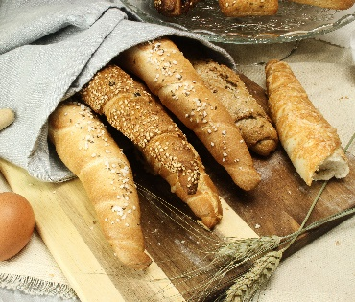
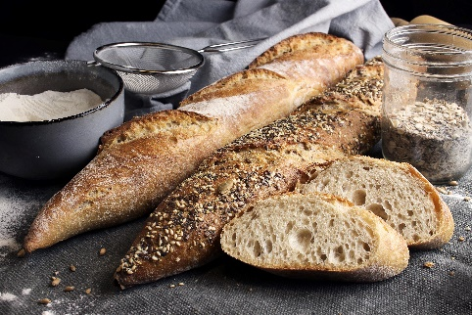
EKONOMICKÉ VÝSLEDKY ZA ROK 2020
HOSPODÁRSKY VÝSLEDOK (V EUR)

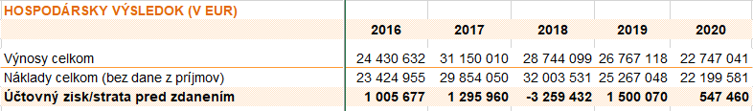
ROZHODUJÚCE FINANČNÉ UKAZOVATELE
 | 2016 | 2017 | 2018 | 2019 | 2020
Zisk/strata po zdanení (v EUR) | 759 376 | 952 834 | -3 009 062 | 1 086 202 | 368 330
Celkové aktíva (v EUR) | 11 861 453 | 12 596 526 | 13 169 788 | 13 848 740 | 12 924 217
Vlastné imanie (v EUR) | 6 155 786 | 6 613 523 | 3 004 461 | 4 090 663 | 4 058 993
Celková zadlženosť (%) | 48% | 47% | 77% | 70% | 69%
Koeficient samofinancovania (%) | 52% | 53% | 23% | 30% | 31%
Miera zadlženosti | 0,9 | 0,9 | 3,4 | 2,4 | 2,2
Rentabilita aktív - RoA (%) | 6% | 8% | N/A | 8% | 3%
Rentabilita vlastného imania - RoE (%) | 12% | 14% | N/A | 27% | 9%
Rentabilita tržieb - RoS (%) | 3% | 4% | N/A | 4% | 2%
Počet zamestnancov | 291 | 312 | 304 | 284 | 296

VYBRANÉ POLOŽKY VÝKAZU ZISKOV A STRÁT (V EUR)
 | 2016 | 2017 | 2018 | 2019 | 2020
VÝNOSY
Tržby z predaja tovaru | 330 128 | 1 581 579 | 12 220 542 | 6 200 984 | 4 657 948
Výroba | 22 252 185 | 27 389 472 | 13 851 985 | 19 336 265 | 17 208 255
Tržby z predaja vlastných výrobkov a služieb | 22 256 565 | 26 952 475 | 13 977 966 | 18 546 264 | 16 774 436
Zmeny stavu vnútroorg. zásob | -3 556 | 438 523 | -280 440 | 791 846 | 433 446
Aktivácia | -824 | -1 526 | 154 459 | -1 845 | 373
SPOLU Výnosy z predaja tovaru, výrobkov a služieb | 22 582 313 | 28 971 051 | 26 072 527 | 25 537 249 | 21 866 203
NÁKLADY
Náklady na obstaranie predaného tovaru | 303 748 | 1 213 189 | 10 462 900 | 4 783 400 | 3 584 264
Výrobná spotreba | 14 527 457 | 18 597 866 | 9 499 552 | 11 195 677 | 10 346 971
Spotreba materiálu a energie | 12 509 566 | 16 259 115 | 7 283 198 | 9 296 308 | 8 438 323
Služby | 2 017 891 | 2 338 751 | 2 203 048 | 1 902 205 | 1 908 648
Opravné položky k zásobám | 0 | 0 | 13 306 | -2 836 | 0
SPOLU Náklady na predaný tovar, výrobky a služby | 14 831 205 | 19 811 055 | 19 962 452 | 15 979 077 | 13 931 235
Celková pridaná hodnota | 7 751 108 | 9 159 996 | 6 110 075 | 9 558 172 | 7 934 968
Celková pridaná hodnota (%) | 34% | 32% | 23% | 37% | 36%
INDIVIDUÁLNY VÝKAZ ZISKOV A STRÁT V SKRÁTENOM ROZSAHU (V EUR)

 | 2016 | 2017 | 2018 | 2019 | 2020
Výnosy z hospodárskej činnosti | 24 427 235 | 31 145 094 | 28 742 327 | 26 765 797 | 22 747 040
Náklady na hospodársku činnosť | 23 319 606 | 29 746 806 | 31 859 856 | 25 062 676 | 22 018 108
Výsledok hospodárenia z hospodárskej činnosti | 1 107 629 | 1 398 288 | -3 117 529 | 1 703 121 | 728 932
Výnosy z finančnej činnosti | 3 397 | 4 916 | 1 772 | 1 321 | 1
Náklady na finančnú činnosť | 105 349 | 107 244 | 143 675 | 204 372 | 181 473
Výsledok hospodárenia z finančnej činnosti | -101 952 | -102 328 | -141 903 | -203 051 | -181 472
Daň z príjmov | 246 301 | 343 126 | -250 370 | 413 868 | 179 130
Výsledok hospodárenia za účtovné obdobie | 759 376 | 952 834 | -3 009 062 | 1 086 202 | 368 330

INDIVIDUÁLNA SÚVAHA V SKRÁTENOM ROZSAHU (NETTO STAV V EUR)

 | 2016 | 2017 | 2018 | 2019 | 2020
Aktíva (majetok spolu) | 11 861 453 | 12 596 526 | 13 169 788 | 13 848 740 | 12 924 217
Neobežný majetok | 7 214 143 | 6 168 517 | 8 739 298 | 8 897 776 | 8 730 097
Dlhodobý nehmotný majetok | 125 839 | 112 536 | 140 577 | 113 954 | 89 607
Dlhodobý hmotný majetok | 7 088 304 | 6 055 981 | 8 598 721 | 8 783 822 | 8 640 490
Obežný majetok | 4 612 042 | 6 384 429 | 4 379 574 | 4 898 657 | 4 150 829
Zásoby | 1 477 172 | 1 625 010 | 1 399 540 | 1 420 940 | 1 713 471
Dlhodobé pohľadávky | 35 847 | 0 | 0 | 0 | 0
Krátkodobé pohľadávky | 2 623 461 | 4 000 894 | 2 944 811 | 2 157 700 | 2 073 166
Finančné účty | 475 562 | 758 525 | 35 223 | 1 320 017 | 364 192
Časové rozlíšenie | 35 268 | 43 580 | 50 916 | 52 307 | 43 291
Pasíva (zdroje celkom) | 11 861 453 | 12 596 526 | 13 169 788 | 13 848 740 | 12 924 217
Vlastné imanie | 6 155 786 | 6 613 523 | 3 004 461 | 4 090 663 | 4 058 993
Základné imanie | 1 659 697 | 1 659 697 | 1 659 697 | 1 659 697 | 1 659 697
Fondy zo zisku | 200 320 | 200 320 | 200 320 | 200 320 | 200 320
Výsl. hosp. minulých rokov | 3 536 393 | 3 800 672 | 4 153 506 | 1 144 444 | 1 830 646
Výsl. hosp. za účt.obdobie | 759 376 | 952 834 | -3 009 062 | 1 086 202 | 368 330
Záväzky (cudzie zdroje) | 5 705 667 | 5 983 003 | 10 151 758 | 9 758 077 | 8 865 224
Rezervy | 191 687 | 216 934 | 190 583 | 205 070 | 143 998
Dlhodobé záväzky | 1 220 961 | 1 011 916 | 579 250 | 1 062 192 | 1 075 098
Krátkodobé záväzky | 4 293 019 | 4 754 153 | 6 053 145 | 4 628 566 | 4 383 652
Bankové úvery - dlhodobé | 0 | 0 | 2 189 102 | 2 832 361 | 1 802 422
Bankové úvery - krátkodobé | 0 | 0 | 1 139 678 | 1 029 888 | 1 460 054
Časové rozlíšenie | 0 | 0 | 13 569 | 0 | 0

NÁVRH NA ROZDELENIE ZISKU

NÁVRH NA ROZDELENIE ZISKU / VYSPORIADANIE STRATY
 | Tvorba rezervného fondu | Podiel na zisku | Nerozdelený zisk | Neuhradená strata
Účtovný stav k 31.12.2020 | 200 320 | - | 4 839 708 | -3 009 062
Návrh na rozdelenie zisku dosiahnutého v roku 2020 vo výške (+) 368 330 EUR | 0 | 0 | 368 330 | 0
Predpokladaný stav k 31.12.2021 | 200 320 | 0 | 5 208 038 | -3 009 062

UDALOSTI OSOBITNÉHO VÝZNAMU, KTORÉ NASTALI PO SKONČENÍ ÚČTOVNÉHO
OBDOBIA

Po 31. decembri 2020 nenastali žiadne udalosti majúce významný vplyv na verné zobrazenie skutočností, ktoré sú predmetom účtovníctva.

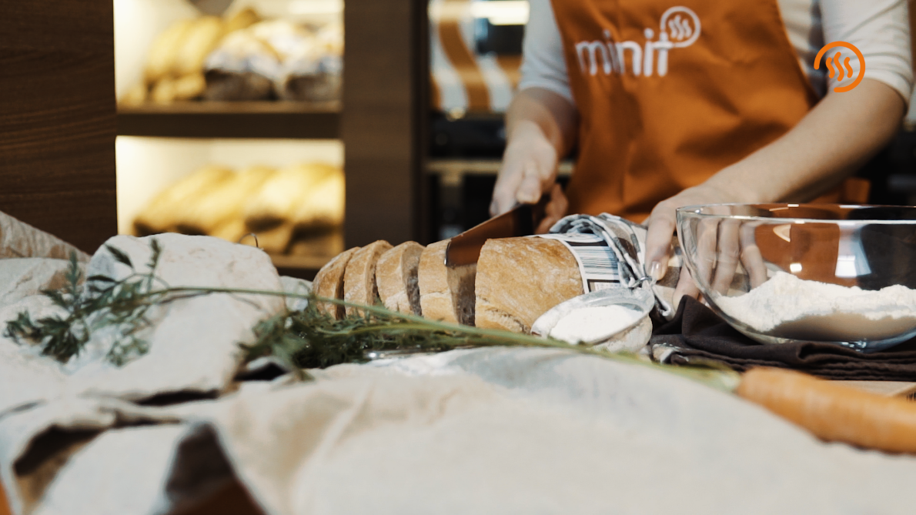

ZÁMERY ĎALŠIEHO VÝVOJA SPOLOČNOSTI

Naša spoločnosť vnímala, a aj v roku 2021 vníma „korona krízu“ nielen ako výzvu, ale aj ako možnosť na ďalší rozvoj a definuje si na obdobie najbližších rokov ambiciózne obchodné ciele. Spoločnosti, ktoré sa prispôsobia novej realite a dokážu reagovať na súčasný krízový stav, budú úspešné aj po utlmení aktuálneho krízového stavu.
Na franchise trhu plánuje posilnenie svojho dominantného postavenia s postupným presunom predaja do interiéru vo frekventovaných lokalitách. Takisto sa chce zameriavať na otvorenie novej predajne v každom krajskom meste na báze konceptu „Minit extra“ (podľa vzoru predajne Centro DS), zriadenie konceptu kontajnerovej prevádzky schopnej fungovať aj v miestach, kde priestor na prenájom nie je, pričom potenciál okolia jej umiestnenie odôvodňuje a skvalitnenie zákazníckych služieb. V tomto roku nastupuje aj novší dizajn nábytku Franchise 3.0 a postupné rozšírenie doplnkového sortimentu na viacero prevádzok.

Spoločnosť očakáva ďalšie prehlbovanie spolupráce s obchodnými reťazcami pri udržaní rovnováhy medzi zásadnými odberateľmi tohto segmentu. Pri plánovaných inováciách Spoločnosť sa snaží naplniť strategické zameranie značky t.j. byť inovátorom na trhu v oblasti pekárenských výrobkov, kde ambíciou je priniesť na trh 6, v našom portfóliu nových tvarov produktov z novej výrobnej linky Canol 3 ako sú: vrkoč, slimák, dvojitý slimák, spandauer, suisse longe a franzbrotchen a postupné zavedenie novej rodiny výrobkov s kváskom pod názvom OSKAR.
Dôležitú úlohu v činnosti spoločnosti zohráva aj v ďalších rokoch export výrobkov. V exporte sa primárne bude sústrediť na susedné krajiny, ako Maďarsko, Rakúsko, Poľsko a Ukrajina a po skončení pandémie ráta aj s novými akvizíciami. Spoločnosť vidí potenciál v OSKAR výrobkoch na rakúskom trhu a má tiež konkurencieschopnosť s novými výrobkami z novej výrobnej linky Canol 3.Naším cieľom zostáva aj naďalej flexibilne reagovať na požiadavky partnerov. Najdôležitejšou exportnou krajinou bude pre MINIT SLOVAKIA, spol. s r.o. Česká republika.
V poslednom období realizované investície do výroby v kombinácii s postupnou inováciou technologického postupu priemyselnej veľkovýroby pekárenských výrobkov dávajú reálny predpoklad úspešného uvedenia noviniek na trh aj v roku 2021.
Veľkou prioritou spoločnosti je zvyšovanie efektivity výroby, a produktivity výrobných zamestnancov. Taktiež sa zameriavame a systematicky znižujeme neproduktívny čas vo výrobnom procese. V oblasti nákupu surovín sa sústreďujeme na vylepšenie vyjednávacieho procesu s našimi dodávateľmi, kde cieľom je vyjednať najvýhodnejšie možné podmienky všetkých kľúčových surovín, ktoré sa týkajú nielen nákupných cien, ale aj vysokých kvalitatívnych požiadaviek
Základným cieľom spoločnosti je neustále zvyšovanie konkurencieschopnosti cieľavedomým budovaním pozícií vybraných značiek a pružnou reakciou na požiadavky trhu ponukou kvalitných výrobkov. Absolútnou prioritou MINIT SLOVAKIA, spol. s r.o. však aj v roku 2021 – a v nasledujúcom období – naďalej zostáva schopnosť ponúknuť výrobky a služby s vysokou kvalitou, vysokou pridanou hodnotou za prijateľné ceny dostupné pre každého zákazníka. Našou úlohou viac ako predtým v roku 2021 bude sledovanie zmien v stravovacích návykoch spotrebiteľov a vyvíjanie produktov na uspokojovanie ich potrieb.

Účtovná závierka k 31.12.2020 a správa nezávislého audítora

